Professores deixaram a equipe e os novatos chegaram. E agora?
Por: Muriele Massucato, Eduarda Diniz Mayrink
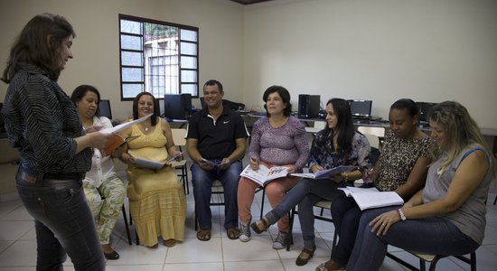
Quando chegam novos professores à escola, o coordenador tem o papel de acolher e integrar toda a equipe. Foto: Manuela Novais
O início do ano letivo é sempre um momento desafiador para nós, coordenadores pedagógicos. E não são apenas as atividades corriqueiras desse período que nos ocupam. A gestão da equipe é uma das questões mais preocupantes, especialmente quando a saída de professores se torna numerosa e frequente.
Os fatores que podem influenciar um docente a mudar de escola são diversos: o salário, a localização, o perfil dela e os recursos oferecidos, o modelo de contratação (nem sempre estável), o relacionamento com os colegas, entre outros. Seja como for, essa é uma decisão muito pessoal, e ao gestor, muitas vezes, só resta respeitá-la e minimizar os impactos.
Aspectos como a formação continuada e o estabelecimento de vínculos entre o docente e os alunos são prejudicados quando há muitas trocas de profissionais. Para o coordenador, a movimentação excessiva pode causar um desânimo. É importante não esmorecer e tomar algumas medidas iniciais para estabelecer a parceria entre a coordenação e os docentes que chegam.
Abaixo, listo as ações que considero mais importantes para os primeiros encontros com o corpo docente:
- Antes de qualquer coisa, o professor novato precisa ser apresentado aos futuros colegas, demais membros da equipe gestora e funcionários, para que se sinta acolhido.
- A pauta dos primeiros encontros deve ser organizada de maneira que os novos profissionais possam interagir e tirar dúvidas sobre a organização. Deixe bem claro o perfil da instituição e as atividades que serão desenvolvidas no ano que se inicia. Exponha a metodologia de trabalho e as ações da coordenação e apresente um cronograma básico do primeiro bimestre.
- É importante falar sobre o projeto político-pedagógico (PPP), explicitar os meios de formação continuada e as metas da instituição. Pode-se, ainda, designar um professor mais experiente, com mais tempo de casa, para cada novo contratado, a fim de auxiliar no processo de adaptação.
- Também é oportuno explicitar as peculiaridades de cada turma que será assumida pelos novatos. O coordenador pode organizar previamente os dados básicos dos alunos em uma planilha com resultados alcançados, índices de aprendizagem e algumas necessidades. Em um segundo momento, em uma reunião individual, cabe detalhar melhor o perfil dos estudantes.
- Promova, ainda, uma discussão ampla sobre as primeiras ações que todos devem realizar nas primeiras semanas de aula, como atividades diagnósticas.
E você, coordenador? Costuma considerar a chegada de novos membros na equipe na hora de dar os primeiros passos para o ano letivo?

Fonte:https://gestaoescolar.org.br/conteudo/1575/professores-deixaram-a-equipe-e-os-novatos-chegaram-e-agora

